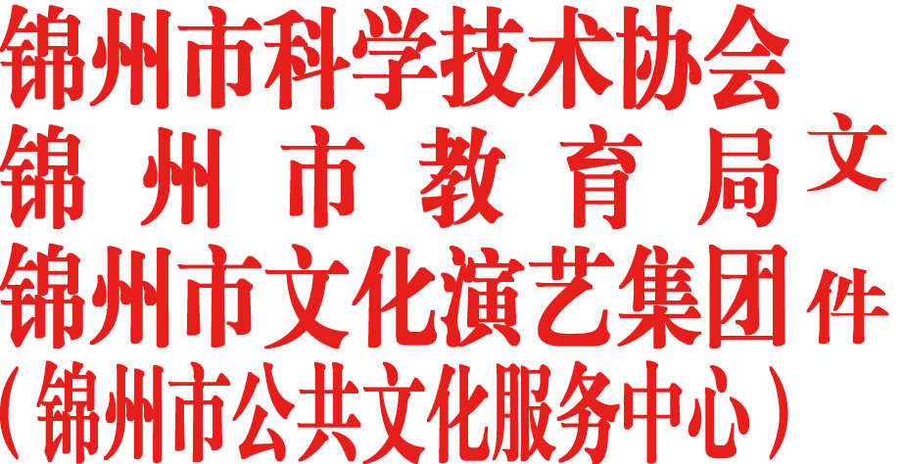

锦科协发[2021] 6 号

关于举办2021年锦州市
青少年机器人竞赛的通知

各县（市）区科协、教育局及相关单位：
根据中国科协、辽宁省科协关于青少年机器人竞赛活动的相关文件的要求以及相关工作部署。为提高我市青少年科学素质，鼓励更多的青少年在电子、信息、自动控制等高新领域进行学习、探索、研究和实践。市科协、市教育局、市文化演艺集团决定共同举办2021年锦州市青少年机器人竞赛活动，以进一步推动我市青少年科技教育事业向前发展。赛事具体工作由锦州市科学技术馆负责。
一、竞赛介绍
青少年机器人竞赛活动是中国科协主办的面向21世纪青少年的系列科技创新活动之一。该活动始办于2001年，竞赛旨在以丰富多彩、形式多样的机器人探究项目，以培养青少年的创新意识和实践能力、提高青少年的科学素质为目的，是一项将知识积累、技能培养、探究性学习融为一体，面向广大青少年机器人爱好者的科学普及性活动。同时，该活动还选拔国内优秀的青少年参与国际青少年机器人竞赛和交流活动。
二、竞赛内容
（一）机器人竞赛
1.机器人综合技能比赛
2.机器人创意比赛
3.VEX机器人工程挑战赛
4.机器人创新挑战赛
以上各项竞赛分为小学组、初中组与高中组分别报名和竞赛。
以上各项竞赛要求和规则原则上参照第二十届中国青少年机器人竞赛规则执行，市赛特定规则赛前另行通知。
（二）创意编程与智能设计大赛
根据中国科协和辽宁省科协相关文件要求，锦州市青少年创意编程与智能设计大赛将以线上科普活动推广为主。
本次锦州市竞赛征集小学组Scratch创意编程作品和中学组Python创意编程作品，作者可围绕“未来生活”或“疫情防控”主题，自由创作。优秀作品由组委会颁发“优秀作品奖”，并集中在网络平台进行展示。
三、参赛办法
1.参加青少年机器人竞赛单元各竞赛项目的，填写《2021年锦州市青少年机器人竞赛报名表》，加盖学校公章后，于2021年4月5日前将电子版扫描件和word版原件发送至组委会邮箱。
2.参加青少年创意编程作品征集活动的，填写《2021年锦州市青少年创意编程作品征集信息表》，附带编程作品源文件以压缩包形式，于2021年4月30日前发送至组委会邮箱，压缩文件名称格式为：“作品名（空格）作者（空格）学校”。
四、竞赛方式与评奖办法
1.青少年机器人竞赛单元各竞赛项目于4月的第三周集中以现场演示答辩或现场竞赛的形式进行，选拔省级机器人大赛的参赛队伍，具体地点和时间赛前发布。
2.青少年机器人竞赛各项目评选结果在市科协官网公示后，由组委会颁发证书，各项目成绩第一名获得参加第十八届辽宁省青少年机器人竞赛参赛资格。
3.青少年机器人竞赛单元与青少年创意编程单元的所有获奖作品均单独发放“优秀指导教师”证书。
4.组委会将根据大赛组织情况，表彰为大赛提供帮助和支持的个人或单位。
五、相关要求
各相关单位和学校，要积极动员和支持广大青少年踊跃参加，同时也要按国家、省、市疫情防控工作的相关要求和部署做好活动期间疫情防控工作。
六、其他事项
赛事组委会办公室设于锦州市科学技术馆
联系人：史运通
联系方式：0416-3128030
地址：锦州市凌河区解放路四段5号科协办公楼221室
组委会邮箱：jinzhoukejiguan@163.com
相关文件下载地址：锦州市科协官网通知公告栏：
http://www.jzast.org.cn/257/257/1174

锦州市科学技术协会 锦州市教育局

锦州市文化演艺集团
（锦州市公共文化服务中心）

2021年3月26日

附件1：
2021年锦州市青少年机器人竞赛报名表

参赛组别 |  |  | 参赛项目
参赛队员1 |  | 所在学校
参赛队员2 |  | 所在学校
参赛队员3 |  | 所在学校
指导教师 |  | 联系方式
指导教师所在单位或机构
参赛队员确认：
1.我（们）确认已认真阅读竞赛规则，并且同意遵守竞赛各项规则。
2.我（们）完全服从大赛组委会与评委会的各项决议。
参赛队员签名： 指导教师签名：
年 月 日
资格确认：
1.以上参赛队员为我校在校学生。
2.以上参赛队员均具备竞赛规则要求的参赛资格。

学校相关工作负责人签名： （学校公章）
年 月 日
注：队员数量应按照各项目规则要求填写，超出规则数量的，按序号排列，靠前的为有效报名。
附件2：
2021年锦州市青少年创意编程作品征集信息表

作者组别 | 小/中学组 |  | 编程语言
作品名称
作者姓名 |  | 所在学校
指导教师 |  | 联系方式
指导教师所在单位或机构
作品简介（200字内）：

作者确认：
1.本作品为我独立创作完成。
2.我授权主办单位竞赛后无偿使用本作品用于网络展示或结集出版。
3.我是本校在校学校，经学校确认具有提交作品的资格。
作者签名： 指导教师签名：

（作者所在学校公章）
年 月 日

锦州市科学技术协会 | 2021年3月26日印发

